TRABALHO – LISTA DE EXERCÍCIOS

Aluno: Tarcísio José Martins Ribeiro Código: 20382

- E -> E+T -> T+T -> T*F + T-> F*F + T -> a*F + T -> a*(E) + T -> a*(T+T) + T -> a * (F+T) + T -> a * (a+T) + T -> a * (a+F) + T -> a * (a+a) + T -> a*(a+a) + F -> a * (a+a) + a

- a) M = ({a,b}, {q0,q1,q2,q3,q4}, δ, q0, {q4})

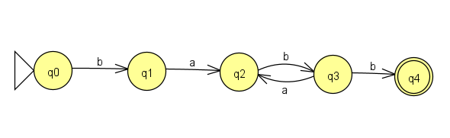

b) M = ({a,b}, {q0,q1,q2,q3} , q0, {q3})

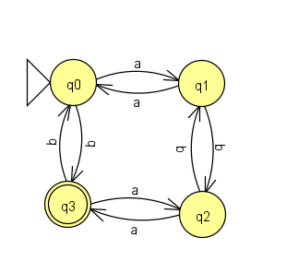

c) M = ({a,b}, {q0,q1,q2,q3,q4} δ, q0, {q4})

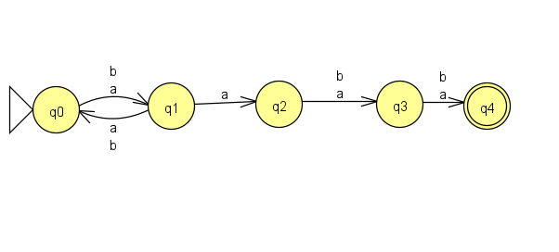

3)
δ | A | b
q0 | <q1> | <q1>
<q1> | <q0,q2> | <q0>
<q0,q2> | <q1,q3> | <q1,q3>
<q1,q3> | <q0,q2,q4> | <q0,q4>
<q0,q4> | <q1> | <q1>
<q0,q2,q4> | <q1,q3> | <q1,q3>

F = {<q0,q4>,<q0,q2,q4>}

Os estados de M’ são <q0>, <q1>, <q0,q2>, <q1,q3>, <q0,q4>, <q0,q2,q4>

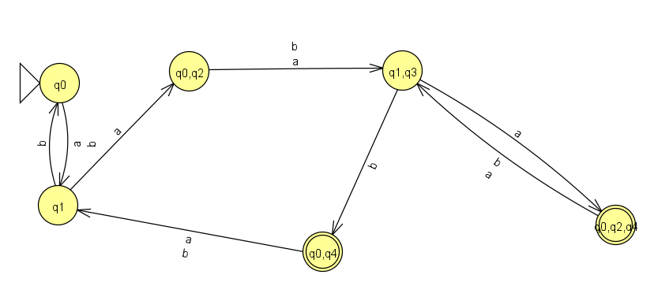
4) a)

L = { w | w B(s) como prefixo seguidos de ab(s) como sufixo. }

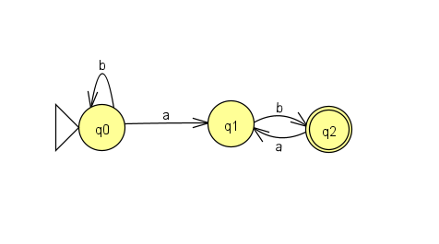

G = ({S, A, B}, {a, b}, P, S) onde P possui as regras de produção:

S -> bA
A -> aB
B -> bA | bC
C -> δ

b)

L = { w | w possui 0(s) (zeros) ou 1(s) (uns) de prefixo e 0 de sufixo, com pelo menos um 1 como subpalavra. }

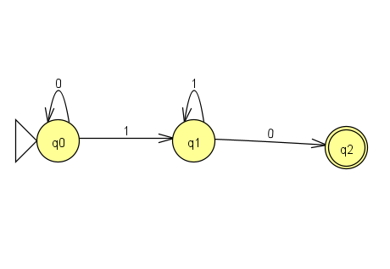

G = ({S, A, B}, {a, b}, P, S) onde P possui as regras de produção:

S -> 0A | A
A -> 1A | 1B
B -> 0

5) L = { w | w possui A como prefixo e sufixo, com B entres A(s). }

Expressão regular: a(ba) *

6) L = { w | w possui qualquer palavra com 1 ou 0, desde que a quantidade de 0 seja par. }

Expressão regular: (1*01*0)*

